Министерство науки и высшего образования Российской Федерации
Федеральное государственное бюджетное образовательное учреждение высшего образования
«Пермский национальный исследовательский политехнический университет»

Электротехнический факультет (ЭТФ)
Выпускающая кафедра: информационные технологии и автоматизированные системы (ИТАС)
Направление подготовки: 09.03.04 Программная инженерия

ОТЧЕТ
Лабораторная работа №4
«Простое наследование. Принцип подстановки»
По дисциплине «Основы алгоритмизации и программирования»
Вариант 13

Выполнил: студент группы РИС-25-2Б
Стариков Глеб Михайлович
Принял: Доц. Полякова О.А.

Пермь 2026
- Постановка задачи
Общая задача:
- Создание консольного приложения с иерархией классов на основе простого наследования.
- Изучение работы конструкторов и деструкторов при наследовании, а также механизма виртуальных функций.
- Демонстрация принципа подстановки: использование объекта производного класса там, где ожидается объект базового.
Задача варианта №13:
- Базовый класс: PERSON (Человек) с полями: имя (name — string) и возраст (age — int).
- Производный класс: EMPLOYEE (Сотрудник), добавляющий поля: должность (post — string) и оклад (salary — double).
- Дополнительный метод: Реализовать вычисление зарплаты по формуле: Оклад + Премия (% от оклада).

- Описание класса

Базовый класс Person:
- Поля (protected): name, age.
- Методы: Конструкторы (три вида), виртуальный деструктор, селекторы (getName, getAge), модификаторы (setName, setAge).
- Перегрузки: Операция присваивания =, потоковый ввод >> и вывод <<.

Производный класс Employee
- Поля (protected): Наследует name, age; добавляет post, salary.
- Методы: Собственные конструкторы, вызывающие конструкторы базового класса, специфический метод getFullSalary(percent) для расчета итоговой выплаты.
- Перегрузки: Переопределенные операции =, >>, << с учетом новых полей.

- Определение компонентных функций
Реализация методов демонстрирует ключевые правила наследования:
- Конструктор с параметрами: Employee передает имя и возраст в конструктор Person через список инициализации: Person(n, a).
- Метод getFullSalary: Вычисляет результат как salary + salary * percent / 100.
- Операция присваивания: В классе Employee копирует как базовые поля (name, age), так и собственные (post, salary).

- Определение глобальных функций
Для демонстрации принципа подстановки реализованы две функции:
- void f1(Person& p): Принимает ссылку на базовый класс. В нее можно передать объект Employee. Внутри функция меняет имя и выводит объект.
- Person f2(): Создает локальный объект Employee и возвращает его как объект Person. Происходит автоматическое приведение к базовому типу.

- Функция main()
Программа в main() выполняет следующие шаги:
- Создает и тестирует объекты базового класса Person.
- Создает объект Employee, вводит его данные и выводит с расчетом премии 20%.
- Принцип подстановки: Вызывает f1(c), передавая сотрудника в функцию для работы с "человеком".
- Присваивает результат функции f2() (которая возвращает сотрудника) переменной типа Person.

- UML-диаграмма
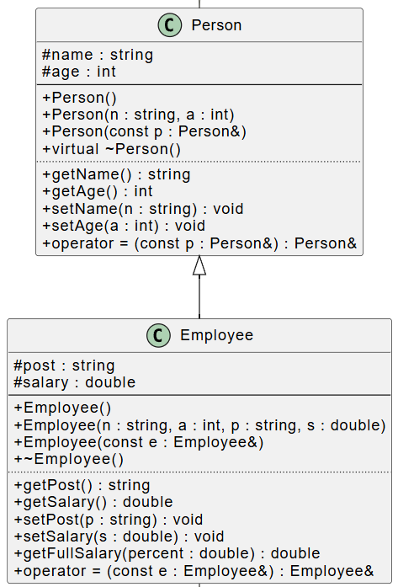

- Объяснение результатов работы программы
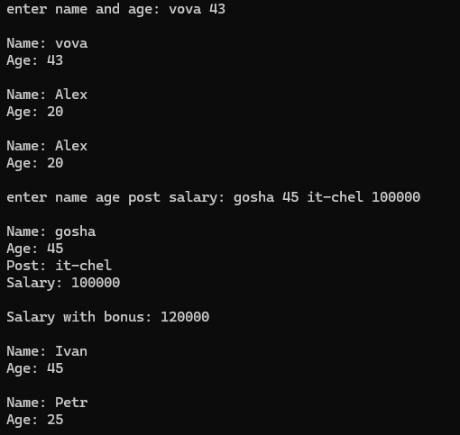
Программа подтвердила корректность реализации механизмов простого наследования и принципа подстановки. Объект Employee успешно использовал как собственные поля (должность, оклад), так и унаследованные от Person (имя, возраст), подтвердив правильную иерархию вызова конструкторов. Метод getFullSalary продемонстрировал расширение функционала для расчета премии, а функции f1 и f2 доказали, что объект-наследник может свободно использоваться вместо базового типа. Перегруженные операторы ввода-вывода обеспечили удобный и единообразный интерфейс работы с данными на всех уровнях иерархии.

- Ответы на контрольные вопросы.
- Для чего используется механизм наследования? Для создания новых классов на основе уже существующих, что позволяет расширять функционал и повторно использовать код.
- Как наследуются public компоненты? Они остаются доступными в производном классе и могут использоваться любой функцией в программе (при открытом наследовании).
- Как наследуются private компоненты? Они наследуются, но остаются недоступными для функций-членов производного класса.
- Как наследуются protected компоненты? Они становятся доступными для функций-членов производного класса, но остаются закрытыми для доступа извне через имя объекта.
- Как описывается производный класс? С помощью синтаксиса: class имя_класса: список_базовых_классов { список_компонентов };.
- Наследуются ли конструкторы? Нет, конструкторы не наследуются, но конструктор базового класса автоматически вызывается перед конструктором производного.
- Наследуются ли деструкторы? Нет, они не наследуются, но вызываются автоматически в порядке, обратном конструированию.
- Порядок конструирования объектов? Снизу вверх: сначала конструируется базовый объект, затем компоненты-объекты, а потом сам производный класс.
- Порядок уничтожения объектов? Сверху вниз: сначала уничтожается производный класс, затем его компоненты, а в конце — базовый объект.
- Что такое виртуальные функции и механизм позднего связывания? Это механизм, при котором выбор вызываемой функции зависит от типа объекта, на который фактически указывает указатель в момент выполнения программы, а не от типа самого указателя.
- Могут ли быть виртуальными конструкторы? Деструкторы? Конструкторы виртуальными быть не могут, а деструкторы — могут и должны быть виртуальными в полиморфных классах.
- Наследуется ли спецификатор virtual? Да, виртуальность наследуется автоматически: если функция определена как виртуальная в базе, она остается таковой в наследниках.
- Отношение при открытом наследовании? Устанавливает отношение «является» (is-a): объект производного класса является объектом базового класса.
- Отношение при закрытом наследовании? Это наследование реализации: принцип подстановки не соблюдается, и методы базы становятся недоступны пользователям наследника.
- В чем заключается принцип подстановки? В том, что везде, где ожидается объект базового класса, можно использовать объект производного класса (через указатели или ссылки).
- Какие компоненты будет иметь объект x (Teacher)? Объект будет содержать данные age и name (от Student), post (от Employee) и stage (собственное поле класса Teacher).
- Конструкторы без параметров:
Student() { age = 0; name = ""; }
Employee() : Student() { post = ""; salary = 0; }
Teacher() : Employee() { stage = 0; }
- Конструкторы с параметрами:
Student(string n, int a) : name(n), age(a) {}
Employee(string n, int a, string p, double s): Student(n, a), post(p), salary(s) {}
Teacher(string n, int a, string p, double s, int st) : Employee(n, a, p, s), stage(st) {}
- Конструкторы копирования:
Student(const Student& s) { name = s.name; age = s.age; }
Employee(const Employee& e) : Student(e) { post = e.post; salary = e.salary; }
- Операция присваивания:
Employee& operator=(const Employee& e) { Student::operator=(e); post = e.post; salary = e.salary; return *this; }

